Toán
HÌNH TAM GIÁC, HÌNH TRÒN
I. Yêu cầu cần đạt: Sau bài học, HS:
- Nhận dạng được hình tròn, hình tam giác thông qua bộ đồ dùng, vật thật.
- Nhận biết và thực hiện được việc lắp ghép, xếp hình gắn với sử dụng bộ đồ dùng học tập cá nhân hoặc vật thật.
II. CHUẨN BỊ
- Tranh sgk, mẫu vật
- Hình tam giác, hình tròn
- Bộ đồ dùng học Toán 1
III. CÁC HOẠT ĐỘNG DẠY HỌC
HOẠT ĐỘNG CỦA GV | HOẠT ĐỘNG CỦA HS
1. Hoạt động 1: Khởi động  HĐ1: Khởi động  - Trò chơi “ Ai nhanh, ai đúng”: Nói tên biển báo giao thông 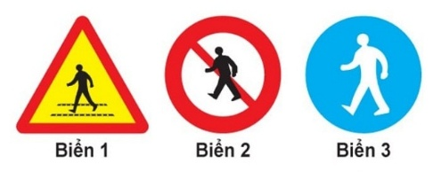 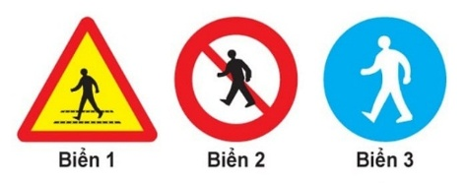 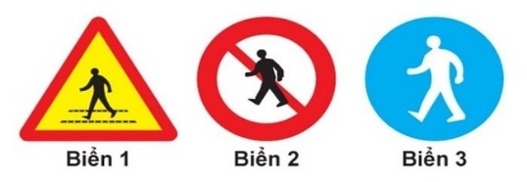  + Các biển báo giao thông vừa quan sát có dạng hình gì?  - GV giới thiệu bài học: Hình tam giác, hình tròn  2. Hoạt động 2: Khám phá.(Cá nhân hoặc cặp đôi)  - Gv chiếu hoặc treo tranh phóng to trong SGK mục khám phá cho học sinh quan sát.  a, Tìm hiểu nội dung tranh Khám phá  - Gv cho học sinh quan sát và nêu lại lời nói của nhân vật trong tranh.  Các biển báo có dạng hình gì?  b, Nhận biết hình tam giác, hình tròn  ? Có những hình nào trong tranh?  Hình màu đỏ là hình gì?  Hình màu xanh lá cây là hình gì?  - Gv giới thiệu về hình tam giác và hình tròn.  + Hình tròn là một hình có đường bao cong khép kín ( Đồng thời chỉ vào hình)  +Hình tam giác gồm 3 cạnh, 3 góc (Chỉ vào hình)  - Giáo viên chiếu một số hình tam giác khác nhau, hình tròn.  - Giới thiệu khăn quàng đỏ  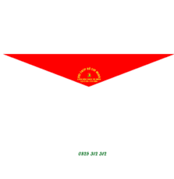  - Khăn quàng đỏ có dạng hình gì?  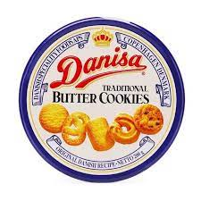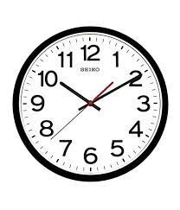  - Mặt hộp bánh, đồng hồ có dạng hình gì?  - Hình tròn có đặc điểm gì ?  - Hình tam giác có đặc điểm gì ?  - GV kết luận: Hình tròn là một đường bao quanh khép kín. Hình tam giác có 3 cạnh, 3 góc.  3. Hoạt động 3: Thực hành- Luyện tập  Bài tập1: Nói tên mỗi hình, đưa hình đó về đúng nhóm.  GV nhắc lại yêu cầu.  - YC HS quan sát và tự chỉ vào mỗi hình, đọc tên hình. Cho HS làm theo cặp đôi.  - Tổ chức cho HS trình bày kết quả thảo luận cặp đôi bằng hình thức Đố bạn.  - GV chốt về đặc điểm hình tròn, hình tam giác, hình vuông, hình chữ nhật.  Bài tập 2: Có bao nhiêu hình tam giác?  GV hướng dẫn HS làm cá nhân, sau đó cho chia sẻ trong nhóm.  - Gv nhận xét, chốt kiến thức. GV lưu ý HS ở yếu tố cạnh, hướng dẫn HS để thấy hình tam giác có 3 cạnh.  Bài tập 3: Có bao nhiêu hình tròn?  -GV yêu cầu HS thực hiện cá nhân sau đó trình bày kết quả.  -GV yêu cầu HS khác nhận xét.  - GV nhận xét, bổ sung, chốt đắc điểm của hình tròn.  4. Hoạt động 4: Vận dụng  (Cá nhân)  a) Tìm hình tam giác, hình tròn trên mỗi vật.  -Yêu cầu HS đọc lại lời nhân vật.  b) Thực hành tìm đồ vật có hình tam giác, hình tròn có trong thực tế.  - GV yêu cầu HS thực hiện cá nhân  - Gv nhận xét, chốt kiến thức  * Nhận xét, đánh giá tiết học  - Tuyên dương HS học tập tích cực.  Về nhà tìm thêm các đồ vật có dạng hình tròn, hình tam giác có trong gia đình. | - HS quan sát các biển báo giao thông và nói tên từng biển báo.  + Biển màu xanh: Người đi bộ được đi  + Biển màu vàng: Biển báo nguy hiểm đối với người đi bộ.  + Biển màu đỏ: Biển báo cấm người đi bộ.  + Biển cấm người đi bộ và biển báo dành cho người đi bộ có dạng hình tròn.  + Biển báo nguy hiểm đối với người đi bộ có dạng hình tam giác.  - HS nêu nối tiếp tên bài.  HS nêu lời nói nhân vật:  Bạn nam: Các biển báo cấm đều có dạng hình tròn.  Bạn nữ: Các biển báo nguy hiểm đều có dạng hình tam giác.  - HS quan sát và trả lời: Các biển báo có dạng hình tam giác hoặc hình tròn.  HS trả lời: Có hình tam giác, hình tròn.  Hình màu đỏ là hình tam giác.  HS chỉ và nêu đồng thanh “hình tam giác”.  HS trả lời: Đó là hình tròn.  HS chỉ và nêu đồng thanh “hình tròn”.  - Chỉ vào từng hình và đọc đồng thanh tên hình.  - HS lấy hình tròn, hình tam giác trong bộ đồ dùng học tập và gọi tên.  - HS quan sát  - HS nêu: Khăn quàng đỏ  - Khăn quàng đỏ có dạng hình tam giác.  - Mặt hộp bánh, đồng hồ có dạng hình tròn.  + Bánh xe đạp, cái đĩa, nắp chai, ….  - Hình tròn là một đường bao quanh khép kín.  Hình tam giác có 3 cạnh, 3 góc.  - HS nhắc lại  - HS nêu yêu cầu  - HS quan sát và làm bài cá nhân.  Chia sẻ theo cặp. Đại diện cặp báo cáo  - HS nhận xét, thống nhất kết quả.  - HS nêu lại đặc điểm của hình tròn, hình tam giác, hình vuông, hình chữ nhật.  - HS quan sát và làm bài cá nhân.  HS trình bày kết quả trước lớp: Có 4 hình tam giác.  - HS nêu kết quả: có 2 hình tròn.  HS nhận xét.  - HS nêu yêu cầu  - HS đọc lại lời trong bóng nói: “Mặt nước cà phê trong cốc có dạng hình tròn./ Mặt chiếc bánh này có dạng hình tam giác.”  - HS nêu yêu cầu  - HS tìm và kể tên một số đồ vật có dạng hình tròn, hình tam giác.

